中国不需要“人权教师爷”！

原创 有里儿有面 [有理儿有面](javascript:void(0);)

**有理儿有面**

微信号 youli-youmian

功能介绍 你说是不是

2021-01-26[原文](https://mp.weixin.qq.com/s?__biz=Mzg3MjEyMTYyNg==&mid=2247522657&idx=1&sn=ee3c85f9f724c39da44d06c3e6d6bf8d&chksm=cef6cd14f98144021c322b2600c745c666294514338aec1f900bc123fc71b230f10dc1048128&scene=27#wechat_redirect&cpage=48) 发表于

收录于合集





**全文共2373字，图片4张，预计阅读时间为7分钟。**

**文章首发于“有理儿有面”（youli-youmian），欢迎大家在朋友圈和微信群转发。**

**公众号及其他平台转载请在后台留言。**



▼

1月21日欧洲议会审议通过了涉及香港问题的所谓决议案，无耻要求立即无条件释放涉嫌违反《香港国安法》中的“颠覆国家政权罪”的所有人，包括黄之锋、周庭及林朗彦在内的所谓“民主”人士，又敦促欧盟各国制裁包括林郑月娥在内的中国和香港特区官员。

对此，特区政府回应所谓“决议案”内容偏颇，是出于政治动机而非反映事实。外交部发言人华春莹在记者会上敦促欧洲议会正视香港已经回归中国的现实，恪守国际法和国际关系的基本准则，摒弃双重标准，停止充当别国的“人权教师爷”，也切实尊重中国主权、尊重香港法治，停止以任何形式干预香港事务、干涉中国内政。

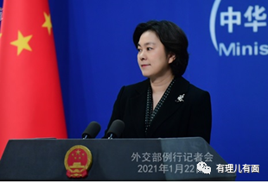

有理哥觉得，欧洲议会此举是在效仿美国，用“人权问题”替换“违法“概念，将搅乱香港社会安宁的乱港分子美化成”人权斗士“，只要是穿上”人权“外衣，就如同穿上了美西方赐予的”黄马褂“，所有违法犯罪行为都可以用“为争取人权”来赦免，即使入狱也会被美西方无理要求无罪释放。

可怜那些乱港分子真以为美西方是在替他们做主，实则只是美西方希望借此进行攻击中国的炒作，入狱就是乱港分子的价值体现。不然，钟翰林企图进入美驻港总领事馆寻求“庇护”为何被拒？至于那些潜逃成功的也不过是与美西方政客达成了利益交换的“买卖”，互相利用罢了。

那么，这次欧洲议会涉及香港的议案葫芦里卖的什么药呢？

有理哥认为，欧洲议会其实有两个目的。一方面，欧洲议会企图以香港为要挟，捞取最大经济、政治利益。据外媒报道，中欧投资协定最终必须经由欧洲议会批准才能实施，这一批准程序预估到2022年的年初才能结束。欧洲议会将在表决是否批准中欧投资协议时，把香港人权状况作为重要因素来考量。这一赤裸裸的要挟表明，欧洲议会虽然不反对中欧投资协定，但必须敲敲竹杠、捞取更多“好处”，否则就从中作梗，尽显西方国家的贪婪和无耻。

另一方面，美国拜登政府刚刚上台，欧洲议会此时通过议案，正是迎合美西方的“政治正确”，算是向拜登示好的一份“见面礼”。虽然美国企图分裂、阻滞欧洲发展的小动作从未停止，但欧洲议会在不损伤自身利益的前提下，通过所谓涉港议案向中方施压，为的就是向美方示好，以博取美国的认同与支持，算得上是“一石二鸟”的损招。

可欧洲国家充当“人权教师爷”，用“人权”偷换“违法”概念，为乱港分子诡辩，这在外人看来只是揣着明白装糊涂，想堂而皇之的装大尾巴狼，难道欧洲国家没有自己的国安法吗？

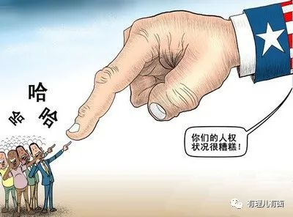

事实上，世界各国都有保障国家安全的立法，无论是联邦制国家，还是单一制国家，任何一个主权国家都有维护国家安全的法制体系，包括法律条文和执法机构的设立，从自己的国情和历史出发，采取严谨有效的法律手段，保障自己国家主权的安全。

德国《基本法》规定，意图危害德意志联邦共和国之存在者，为违宪，如果议员意图危害德国之存续，就是与人民基本的政治意愿相违背，不宜再留在议会内。

西班牙《刑法典》则把以颠覆宪法秩序、严重破坏公共秩序为目的的行为定义为恐怖主义犯罪。

欧盟在2017年发布的《第2017/541号欧盟指令》中，也把“严重破坏或毁坏国家或国际组织的基本政治、宪法、经济或社会结构”定义为恐怖主义犯罪。

美国在立国之初就确立了针对国家安全的专门立法，而且发挥着不容忽视的作用。国家安全立法贯穿美国整个历史，涉及广泛领域，涵盖内容几乎无所不及。像1787年通过的《美利坚合众国宪法》、1878年出台的《警卫团法》，而《1947年国家安全法》更是一部开篇就明确“本法旨在促进国家安全”的法律，“9·11”事件后，2001年10月又颁布了《美国爱国者法案》，至今美国的安全法多达20多部。

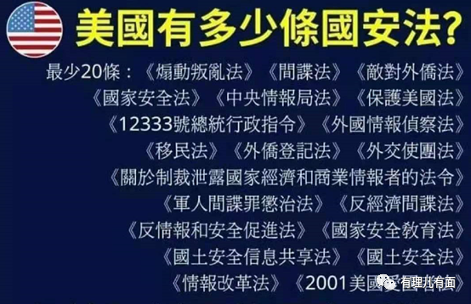

美国以威胁国家安全为由，打压中国高科技企业以及其他国家的案例比比皆是，拿一袋洗衣粉发动伊拉克战争的罪行至今仍令人不齿，为什么欧洲议会不起草一份涉美国违反国际公约予以制裁的议案？

除了美西方社会不分青红皂白的歪曲抹黑，如今在香港也还有人继续披着“人权”“法治”的外衣进行里应外合。

1月21日刚当选为大律师工会新任主席的夏博义（英籍），会见媒体时竟妄称香港国安法部分条文“官方权力凌驾于法律及基本法之上”，甚至企图施压政府修改部分香港国安法条文。

对此，香港媒体对夏博义的谬论逐条进行了驳斥，并评论夏博义要么根本对国家宪制秩序、国家宪法与基本法无知，要么就是蓄意混肴视听，颠倒黑白，对香港国安法的有关条款视若无睹。夏博义肆意攻击歪曲国安法，完全违背了一个法律工作者的基本良知，完全失去了一个大律师应有的最基本的职业道德和操守。

那么这个夏博义究竟是什么货色呢？

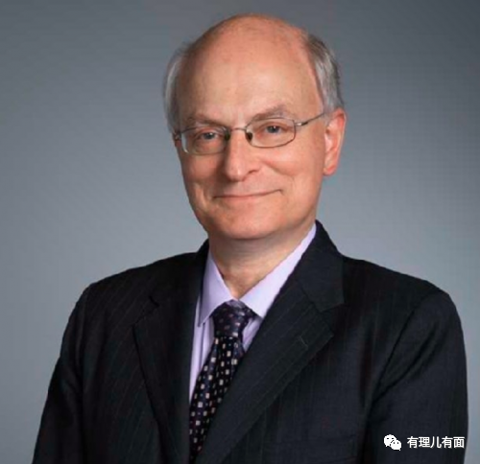

夏博义早在1976年于英国获颁大律师资格，1993年来港，曾多次为乱港分子在法庭上辩护，并一直热衷于在香港大搞所谓“人权”活动。90年代曾与陈文敏、戴启思等人创立乱港组织“香港人权监察”，并成为首任主席，还不时撰写人权及所谓示威权的书籍。

2002年11月，夏博义与时任民主党主席、“叛国乱港四人帮”二号人物李柱铭，立法会乱港议员涂谨申前往欧洲"唱衰香港"，企图引起外国势力关注特区政府推动23条立法工作。

港媒曾报道过，1995年至今，“香港人权监察”收受美国国家民主基金会（NED）拨款累计超过1500万港币。2013年7月，“香港人权监察”的黑金丑闻曝光后，它的相关费用开始转到地下。拿人钱财替人消灾，2019年“香港人权监察”得到黑金后，开始大肆攻击特区政府的“修例”行动，还卖力地配合西方反华势力的乱港活动，可谓劣迹斑斑。

夏博义作为法律实务工作者，妄言要修改全国人大常委会颁布的香港国安法，着实是操弄法律术语，去掩盖其反中乱港政治图谋的一贯伎俩。

从欧洲议会通过所谓涉港议案，到夏博义掌舵大律师工会爆出雷人之语......这一个个“人权教师爷”的表演我们看够了！

中国，不需“人权教师爷”！

**图片来自网络**





**关注公众号：**

**有理儿有面**

**理   性｜   揭   秘｜   探   讨**







有里儿有面

**微信扫一扫赞赏作者** **赞赏**

已喜欢，对作者说句悄悄话

取消

**发送给作者**

**发送**

最多40字，当前共字

 人赞赏

上一页 1/3 下一页

长按二维码向我转账

受苹果公司新规定影响，微信 iOS 版的赞赏功能被关闭，可通过二维码转账支持公众号。

### 精选留言

用户设置不下载评论